附件

第10届“科创江苏”创新创业大赛

项目申报操作指南

**申报流程说明：**

项目申报者点击首页“我要申报”进行项目申报。

第一步：注册。

第二步：登录。

第三步：填报。

第四步：等待审核结果。

**技术支持：**

**孙静：（0510）85229289**

**申报流程**

1. **注册**

### 进入注册页面http://scds.jskx.org.cn/，点击“我要申报”键。进入用户注册页面。

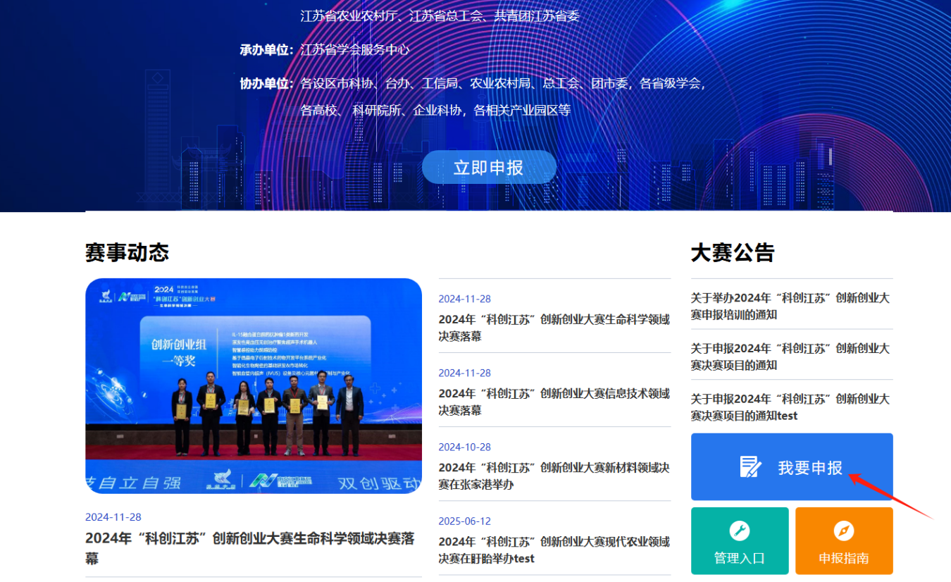

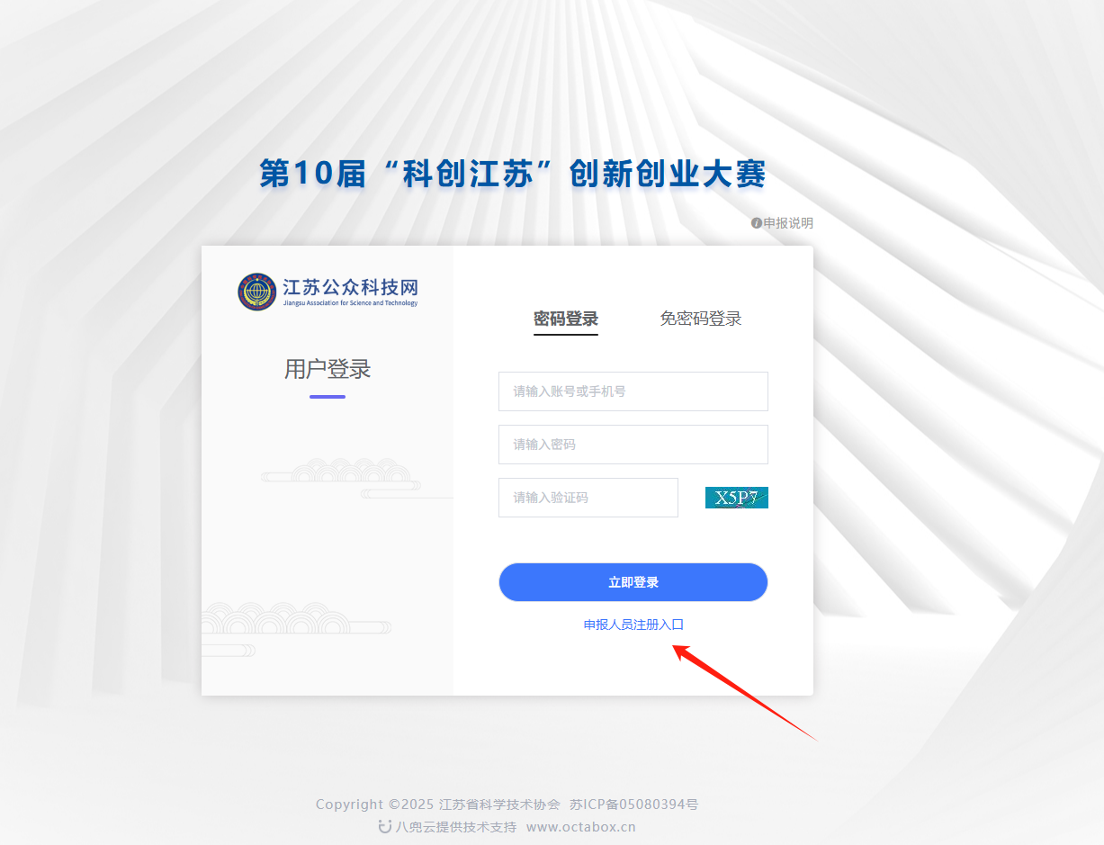

**申报人输入手机号，获取验证码；**

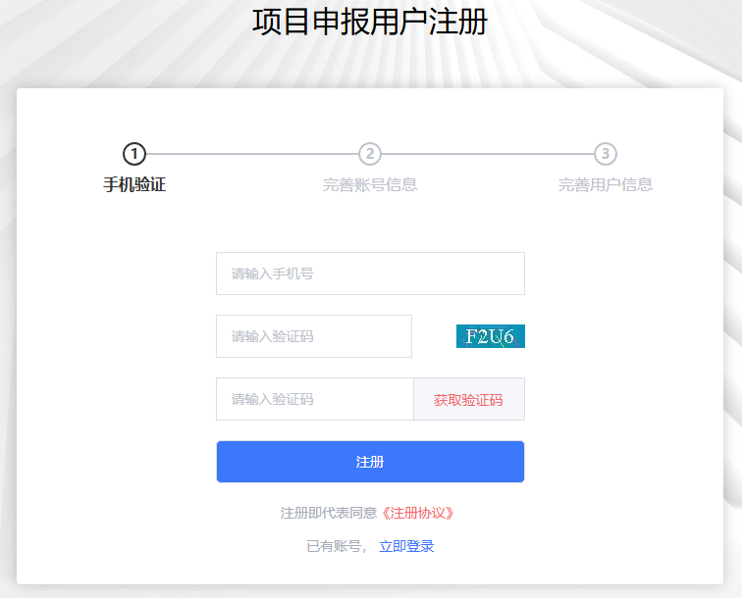

**设置账号及密码**

账号规则：任意数字+任意英文字母组合

密码规则：任意数字+任意英文大小写字母+特殊符号组合

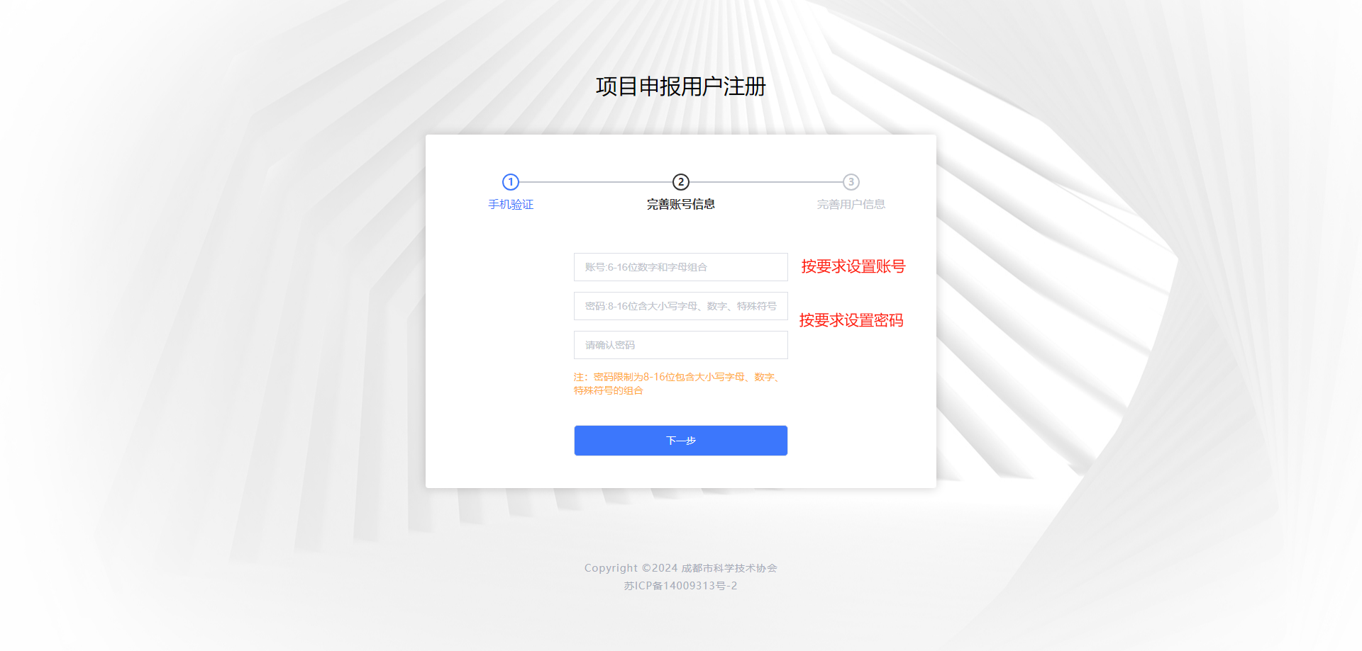

**填写申报人基本信息**

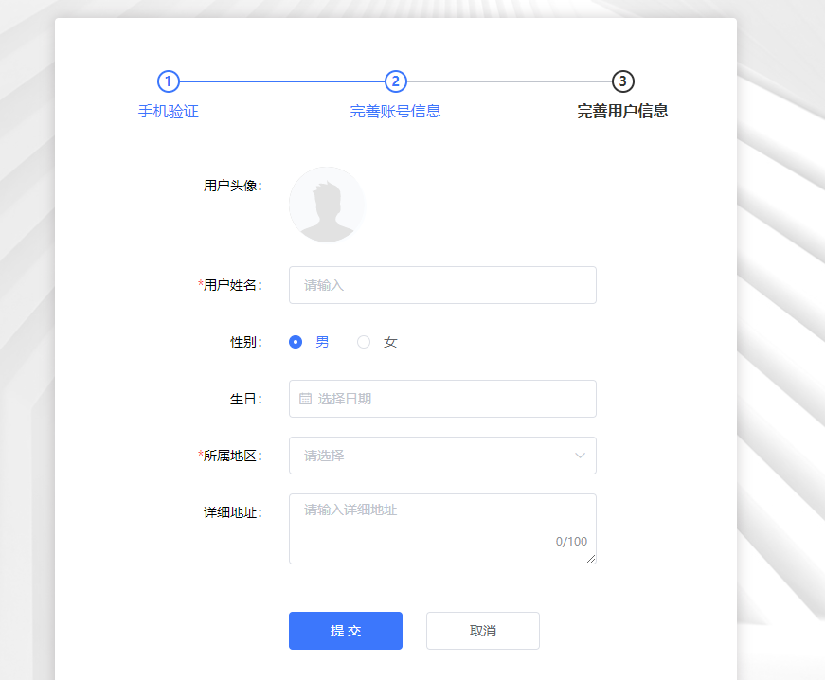

**注册成功页面**

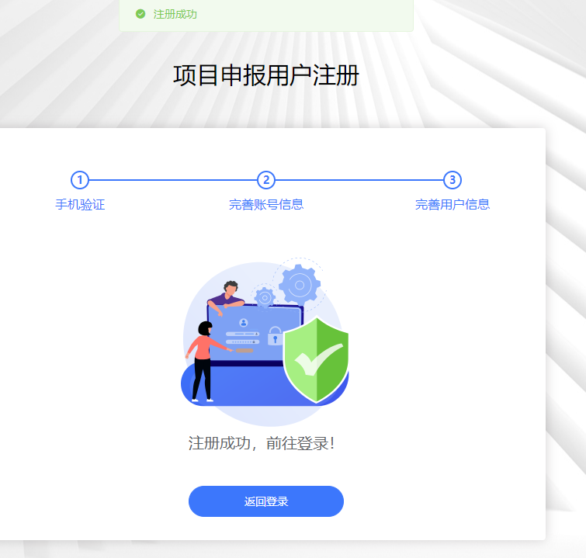

1. **登录**

注册成功后手机号可作为账号。

注册成功，申报人可输入账号和密码进行登录或手机号和验证码登录。

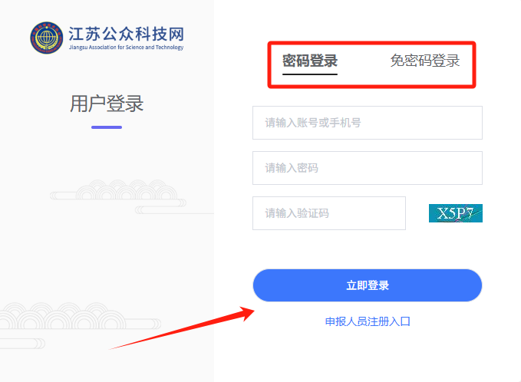

1. **申报**

申报人进入后台查看当前【可申报项目】，点击右边【申报】键，选择推荐渠道【行业协会】，在推荐单位下拉框中选择所属**推荐单位：**食品科学领域请选择【**江苏省食品科学与技术学会**】（推荐单位支持关键词搜索），开始填报。

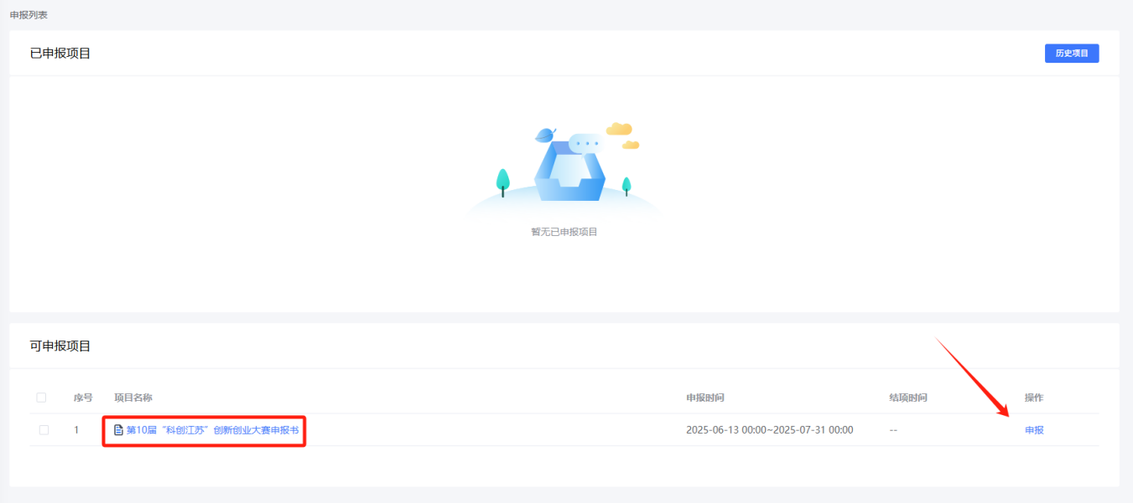

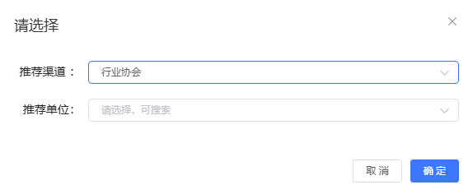

按表单内容填写申报信息；

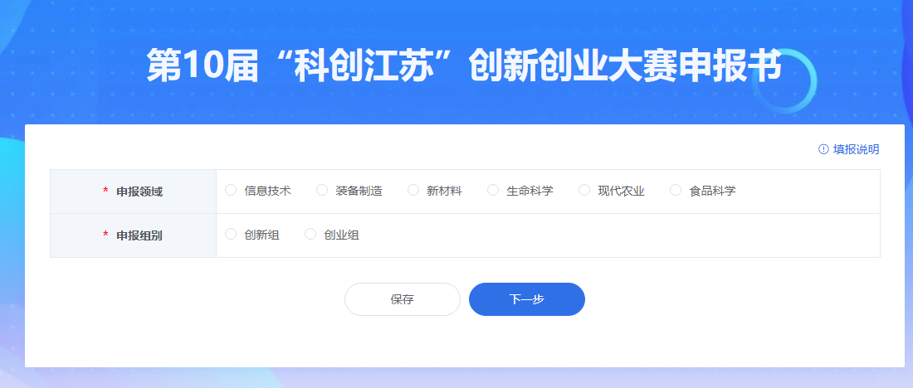

申报人点击【下一步】进行下一项内容填写；

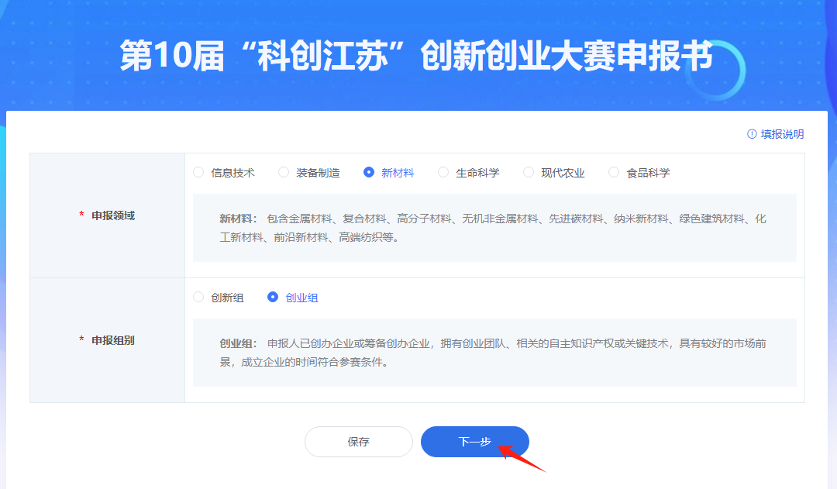

申报人在填写过程中，可点击【保存】键，返回到项目列表页面，存储为草稿状态。在已申报项目中点击【修改】，可继续修改；

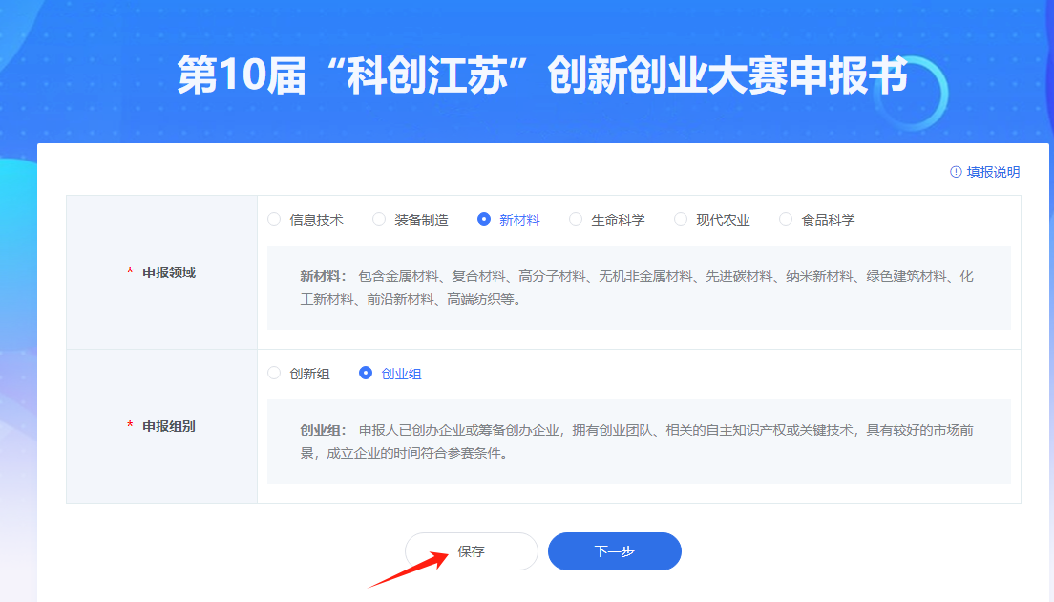

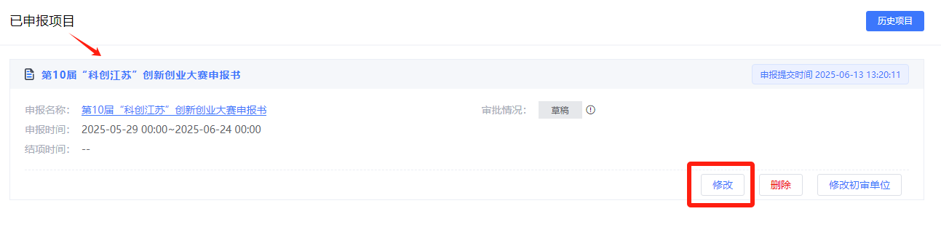

表单中标【*】号的均为必填项字段，申报人填写 【项目主要创新点】、【下一步发展中的主要方向、重点】、【项目简介】时，请注意字数限制。

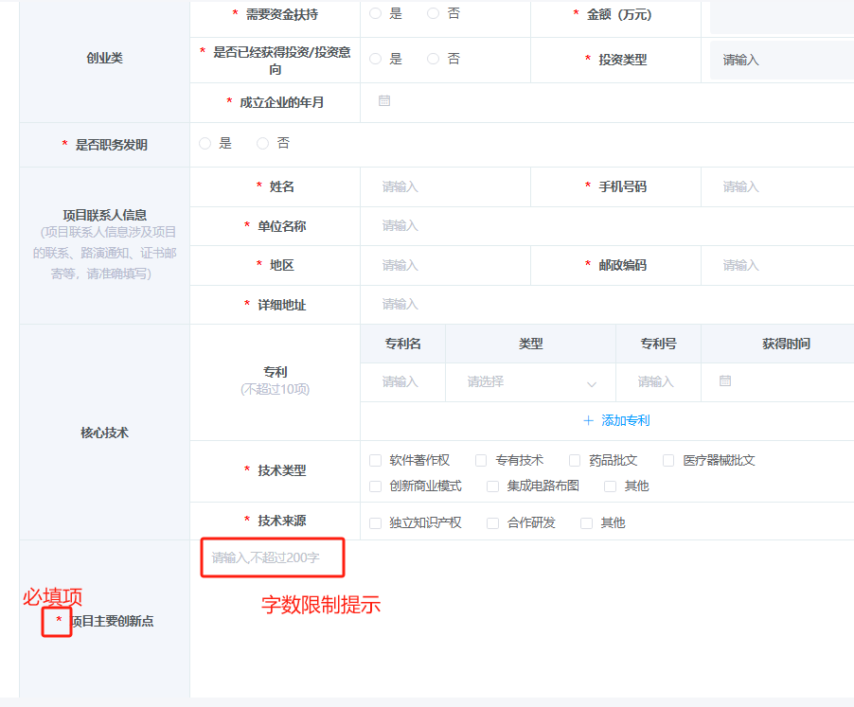

申报人在填写【核心团队成员基本信息】时，可点击【添加成员】添加其他成员信息；

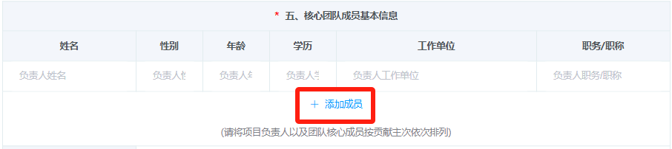

点击【×】可对成员进行删除；

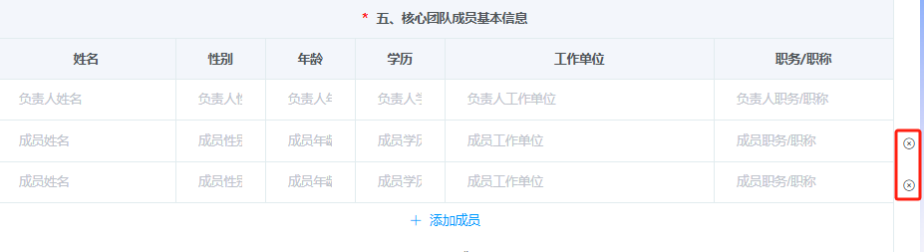

项目填写无误后，申报人可点击【提交】，提交后无法再进行修改。

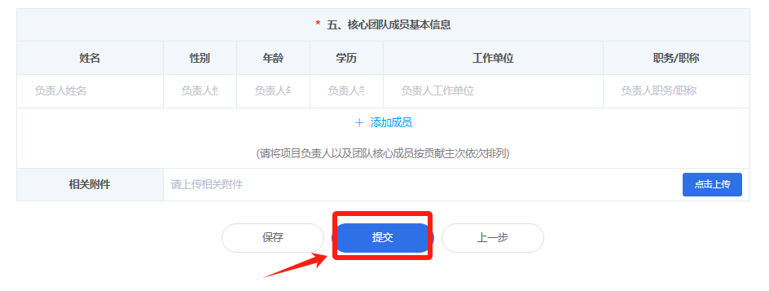

1. **等待审核结果**

提交后项目状态为“审核中”，需要推荐单位进行审批。若需要修改请联系推荐单位退回。

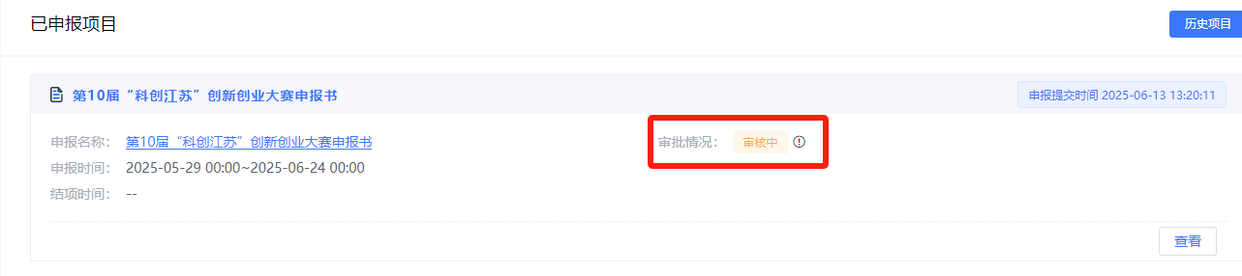

请各位申报者注意审批状态，退回后根据退回意见进行修改，然后再次提交。

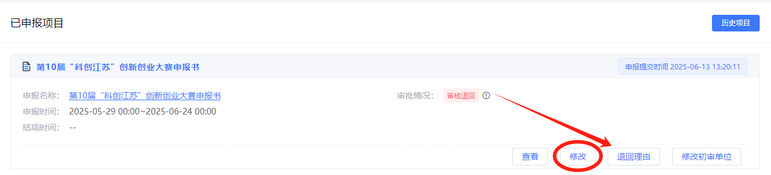

已提交，已审核（审核成功），审批状态为“审核通过”。

### 